Planification de l'entraînement journalier

Nathalie Borgognon

26.08.2016
SHA8100004
0.1


Table des matières

Objectifs 5
Introduction 7
I - 01 | But de la leçon 9
A. Se poser les bonnes questions 9
B. Formuler des objectifs SMART 10
1. SMART 10
C. Exercice : Fixer des objectifs SMART 11
D. Exercice : Remplir le but de la leçon 11
II - 02 | Contenu de la leçon 13
A. Description des colonnes d'exercices 13
1. GAG - Global Analytique Global 13
2. Objectif intermédiaire 13
3. Choix d'exercice 14
4. Organisation 14
5. Pts à relever ou à corriger 14
6. Matériel & Durée de l'exercice 14
B. Exercice : Remplir la partie exercice de la leçon 14
III - 03 | Analyse de la leçon 19
A. Contrôler les objectifs 19
B. Exercice : Questionnaire sur la partie analyse 19
IV - Ressources 21
Conclusion 23
Solution des exercices 25
Crédit des ressources 29
Contenus annexes 31
A. SMART 31
1. Spécifique 31
2. Mesurable 31
3. Atteignable 32
4. Réaliste 32
5. Défini dans le temps 32

Objectifs

Dans ce module, nous allons aborder le remplissage de la fiche de planification de l'entraînement journalier.

A la fin de ce module vous serez capable de :
- introduire les buts de la leçon en lien avec la planification annuelle ;
- sélectionner la méthode d'apprentissage, les exercices et l’organisation appropriés ;
- identifier les indicateurs d’analyse la leçon pendant et après l'entraînement.

Introduction

PRÉREQUIS
Ce module se base sur les connaissances acquises lors des cours et modules suivants :
- concept méthodologique I ;
  - types d'apprenants ;
  - degrés d'apprentissage ;
  - analyse d'équipe ;
  - conception de l'enseignement ;
- concept méthodologique II ;
  - planification annuelle de l'entraînement .

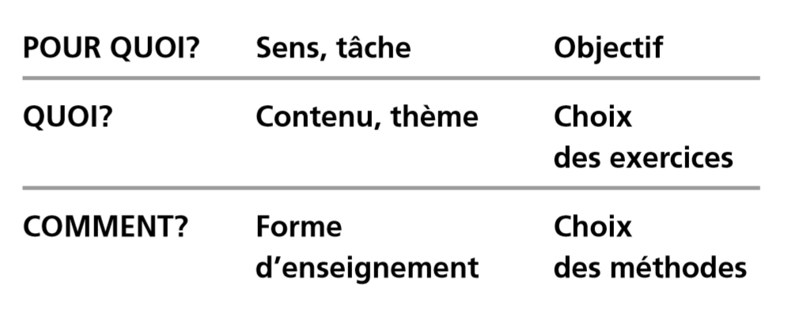
Image 1 Conception de l'enseignement

Bref rappel de la conception de l'enseignement
- Définir quel est la tâche, respectivement quel est l'objectif à atteindre (planification annuelle) ;
- déterminer les contenus concrets de la leçon ainsi que les objectifs SMART y relatif (planification journalière) ;
- et enfin, déterminer la variante d'enseignement et la méthode prometteuse.
Choisissez un but à atteindre, puis le moyen d'y parvenir, pas l'inverse !

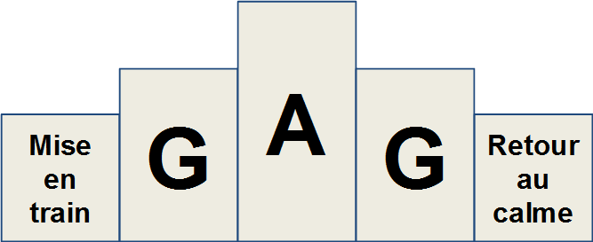
Image 2 Conception GAG

Bref rappel de la méthodologie GAG
Global :
- répéter la forme élémentaire
- déterminer les tâches motrices
- travailler avec des aides pédagogiques
Analytique :
- exercer à partir de mouvements connus
- introduire un nouveau mouvement
- fractionner des mouvements difficiles
Global :
- forme finale dans des conditions faciles
- application de la matière enseignée
- formes de concours, test
- 01 | But de la leçon

I - 01 | But de la leçon
I

Se poser les bonnes questions 9
Formuler des objectifs SMART 10
Exercice : Fixer des objectifs SMART 11
Exercice : Remplir le but de la leçon 11

  - Se poser les bonnes questions

Avant de démarrer...
Quelques informations sont nécessaires pour réaliser un bon entraînement journalier. Voici les points importants à retenir, découlant des modules précédents (analyse de groupe & planification annuelle) :
- Avez-vous parfaitement connaissance de la situation de départ ?
- Avez-vous en votre possession la planification annuelle du groupe à entraîner ?
Si une de ces deux questions est sans réponse, il est important d'aller chercher l'information auprès de la personne à même d'y répondre (ex : entraîneur en chef, précédent entraîneur de l'équipe, responsable technique, coach,etc.)

Pour la suite de ce module, nous prendrons en compte la situation de départ suivante :
 | Exemple :
Age des jeunes | 15-18 ans
Catégorie junior | Juniors A
Objectif pour l'équipe | Consolider les bases
Objectif pour le championnat | Finir dans les 3 premiers
Points faibles | Concentration & gardien
Points forts | Envie de jouer & conduite de balle
Tableau 1 Situation de départ

Pour ce qui est de la planification annuelle et par mesure de simplification, nous ne considérerons que les points faible comme éléments à travailler.

Cette première étape est primordiale afin d'améliorer sensiblement la qualité de vos entraînements, encore une fois, choisissez un but à atteindre, puis le moyen d'y parvenir, pas l'inverse !

  - Formuler des objectifs SMART

C'est quoi un objectif SMART ?
Une fois le groupe correctement analysé, nous pouvons démarrer le contenu concret de l'entraînement journalier. Pour ce faire, il est important d'avoir à l'esprit ce qu'est un objectif SMART, car ce dernier amène la motivation nécessaire pour l'atteindre.
    - SMART

La formulation d'objectifs n'est pas aussi évidente qu'elle n'y paraît à première vue.
Afin de formuler les objectifs sous une forme valable, le recours à la technique SMART est tout approprié.
S | Spécifique
M | Mesurable
A | Atteignable / Acceptable
R | Réaliste
T | Défini dans le Temps
Tableau 2 SMART signifie
Ces différentes exigences liées aux objectifs sont détaillées ci-dessous.
      - Spécifique

Un objectif ne peut être formulé de manière vague et générale, mais doit être défini de manière rigoureuse et précise.
C'est-à-dire que l'objectif doit être clair et précisément se rapporter au problème rencontré, sans quoi, il risque de ne pas être accepté par le joueur voire le groupe en entier.
      - Mesurable

Afin de pouvoir examiner si les objectifs sont atteints, ceux-ci doivent être mesurables. Des statistiques peuvent être établies par exemple. Il est d'ailleurs important de pouvoir mesurer de
manière objective si les objectifs visés ont été atteints.
Cette mesure peut se traduire sous la forme de notions de buts marqués ou encaissés, de passes réussies ou plus simplement de minutes d’invincibilité.
      - Atteignable

Les objectifs doivent être acceptés par le joueur et l'équipe. Il est également important que ceux-ci s'inscrivent dans la vision et la mission qui leur est attribuée.
Lors de la formulation d'objectifs il faut qu'il y ait un dépassement de soi, et ceux-ci doivent être déterminants dans l'évolution du joueur et/ou de l'équipe.
      - Réaliste

Lors de la détermination des objectifs, il est utile de s'accorder un temps de réflexion au sujet de sa faisabilité et du réalisme des objectifs.
Si les objectifs sont trop ambitieux, il est impossible de les atteindre, ce qui est inévitablement démotivant pour le groupe.
      - Défini dans le temps

Il est convenu d'une échéance à laquelle l'objectif doit être atteint. Une évolution sous forme de ligne du temps peut éventuellement être tracée sur laquelle sont placés des objectifs intermédiaires.

  - Exercice : Fixer des objectifs SMART

[Solution n°1 p 25]

Dans la liste ci-dessous, quels sont les objectifs dit SMART applicable à un entraînement/match ?
 | Travailler la mobilité.
 | Améliorer la passe à une touche de balle au sein de l'équipe.
 | Augmenter le taux d'engagements réussi de 20%.
 | Varier les différentes possibilité de jeux en Power-Play.
 | 90% des tirs sont cadrés durant l'échauffement des gardiens
 | Améliorer la conduite de balles des gardiens
 | Aucun but n'est encaissé lors du premier tiers de jeu
 | 80% des duels en 1vs1 sont remportés par les défenseurs
 | Toute l'équipe revient en défense
 | Tenir 180 sec en planche couchée
  - Exercice : Remplir le but de la leçon

[Solution n°2 p 25]

En prenant en compte la situation de départ de votre équipe de Juniors A, définissez les buts SMART du prochain entraînement journalier. Consigne : seuls deux thèmes pourront être abordés dans le temps donné.
Rappel de la situation de départ de l'équipe :
 | Exemple :
Age des jeunes | 15-18 ans
Catégorie junior | Juniors A
Objectif pour l'équipe | Consolider les bases
Objectif pour le championnat | Finir dans les 3 premiers
Points faibles | Concentration & gardien
Points forts | Envie de jouer & conduite de balle
Tableau 3 Situation de départ
Par mesure de simplification, nous ne considérerons que les points faibles comme éléments à travailler.
- Les joueurs restent couchés en silence pendant 5min lors du debriefing

- Taux d'arrêt des shoots masqués >70%
- 90% des tirs sont cadrés durant le jeu libre
- Améliorer la conduite de balles des gardiens
- Chacun aide son coéquipier
- Les joueurs restent couchés en silence lors du debriefing
- Aucun but n'est encaissé lors du premier tiers de jeu
- Créer un rituel d'équipe en début d'entraînement
- 80% des duels en 1vs1 sont remportés par les défenseurs

Échauffement | 1er thème | 2e thème | 3e thème | Retour au calme | Non attribué

- 02 | Contenu de la leçon

II - 02 | Contenu de la leçon
II

Description des colonnes d'exercices 13
Exercice : Remplir la partie exercice de la leçon 14

  - Description des colonnes d'exercices

Afin de pouvoir remplir le contenu de l'entraînement journalier, nous allons passer en revue les différents éléments qui composent ce dernier.
    - GAG - Global Analytique Global

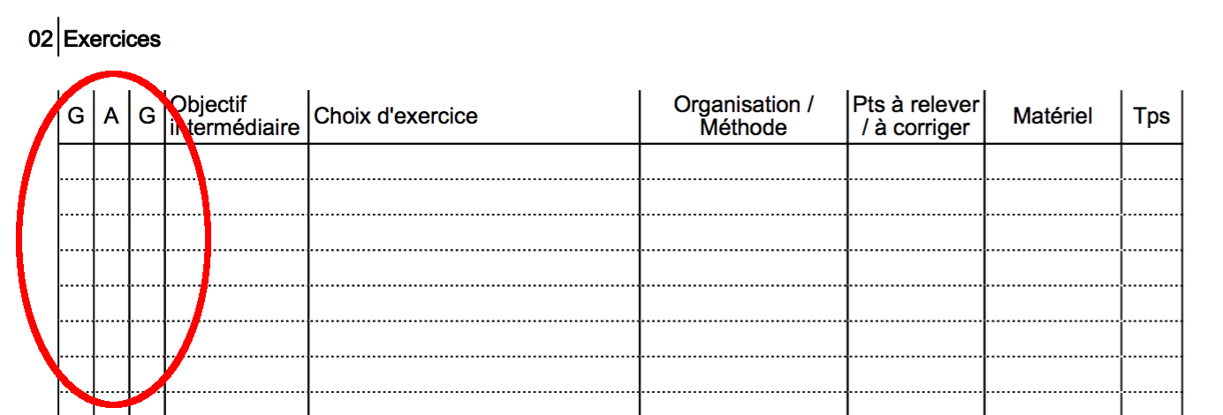

Dans la partie gauche du tableau, on retrouve trois sous-colones correspondantes au GAG.
C'est avec cette première partie, que l'on démarre la construction de l'entraînement, en choisissant tout d'abord la méthode. A savoir, est-ce que l'on cherche à travailler la forme globale du mouvement ou une partie fractionnée de celui-ci.
L'objectif étant de respecter le modèle mixte Global puis Analytique et enfin Global.

Rappel
La conception GAG est disponible ici : toto - p.31

    - Objectif intermédiaire

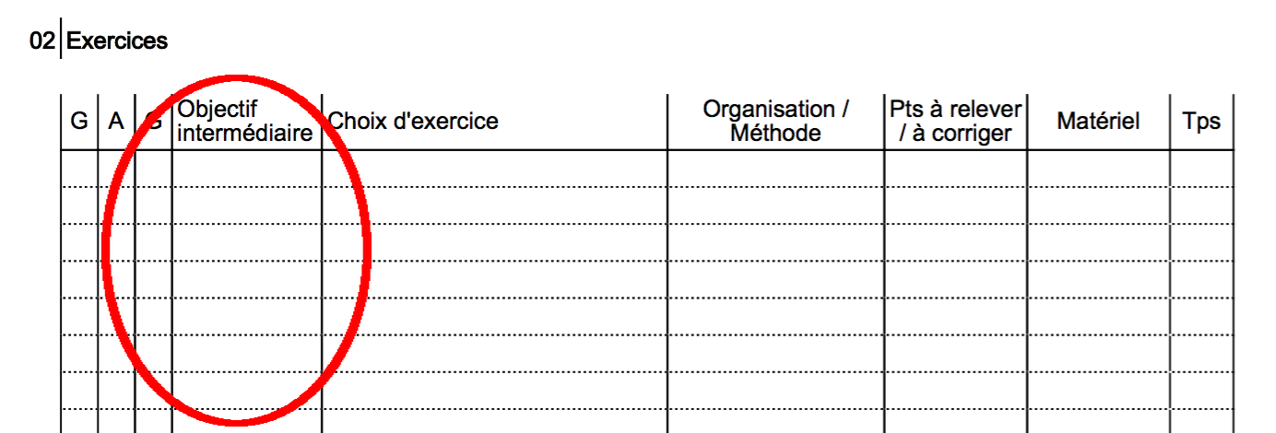

Dans la partie d'objectif intermédiaire, on retrouve une déclinaison du but de la leçon mais décomposé par partie d'exercice afin de quantifier ce qui est maîtrisé de ce qui ne l'est pas et ainsi d'améliorer son entraînement.

Attention
Le but est de faire des objectifs SMART, soyez spécifique ! Reportez-vous à l'explication des objectifs SMART - p.31 vue précédemment.

    - Choix d'exercice

C'est à cette étape là et seulement maintenant, que nous allons définir quel exercice nous allons appliquer pour atteindre le but recherché.
En respectant cette manière de procéder, à savoir : "Quel est mon but ? Donc j'applique précisément ça !" et pas l'inverse alors je suis assuré d'atteindre ma cible.
    - Organisation

A ce niveau, il est impératif de noter clairement quelle est l'organisation de l'exercice retenue. Combien de groupe ? Deux par deux ? En individuel ?
    - Pts à relever ou à corriger

Pour la partie des points à relever, il convient de noter les points connus comme étant difficile à maîtriser, à suivre ou quels sont les parties techniques auxquels il ne faut pas oublier de prêter attention.

Complément
Si le but a atteindre est clair, alors les corrections techniques ou organisationnelles deviennent limpides à appliquer.

    - Matériel & Durée de l'exercice

On prêtera attention à noter le matériel nécessaire et de vérifier que celui-ci est disponible, ou dans le cas contraire, de le préparer à l'avance.
On veillera également à correctement planifier son entraînement. Ni trop, ni trop peu. Visez plutôt la qualité à la quantité, l'intégration par les joueurs n'en sera que meilleure,

Attention
Un entraîneur désorganisé entraîne systématiquement un entraînement désorganisé. Ce qui a pour influence directe de diminuer le plaisir des joueurs, et donc la qualité de la leçon.

  - Exercice : Remplir la partie exercice de la leçon

[Solution n°3 p 26]

Remplissez le tableau ci-dessous, comme si vous prépariez votre entraînement, en vous vous basant sur les points vus précédemment.
G | A | G | Objectif intérmédaire | Choix d'exercice | Organisation / Méthode | Pts à relever / à corriger | Matériel | Tps
[X | ] | [X | ] | [X | ] | [Respect des règles en équipe | Shoots sur le goal avec déviation | 1 contre 1 et shoots du poignet | Rotation des joueurs <90 sec | Stretching au sol | aaaa] | [L'équilibre dans le cercle | Shoots masqués en arc de cercle | Double passe, entrée zone 1o1 | Jeu libre | Étirements jambes/dos/adducteurs | aaaa] | [Equipe en cercle donne la main | 2 équipes réparties / 2 côtés | 4 groupes à la ligne rouge | 2 groupes avec changements | Individuel | aaaa] | [Ne pas suivre les règles = danger | Shoot ras terre, Goalie masqué | Attention exercice symétrique | Soutien au gardien, changements | Ne pas forcer | aaaa] | [rien | balles | casaques | aaaa] | [5 min | 10 min | 15 min | 20 min | aaaa]
[X | ] | [X | ] | [X | ] | [Respect des règles en équipe | Shoots sur le goal avec déviation | 1 contre 1 et shoots du poignet | Rotation des joueurs <90 sec | Stretching au sol | aaaa] | [L'équilibre dans le cercle | Shoots masqués en arc de cercle | Double passe, entrée zone 1o1 | Jeu libre | Étirements jambes/dos/adducteurs | aaaa] | [Equipe en cercle donne la main | 2 équipes réparties / 2 côtés | 4 groupes à la ligne rouge | 2 groupes avec changements | Individuel | aaaa] | [Ne pas suivre les règles = danger | Shoot ras terre, Goalie masqué | Attention exercice symétrique | Soutien au gardien, changements | Ne pas forcer | aaaa] | [rien | balles | casaques | aaaa] | [5 min | 10 min | 15 min | 20 min | aaaa]
[X | ] | [X | ] | [X | ] | [Respect des règles en équipe | Shoots sur le goal avec déviation | 1 contre 1 et shoots du poignet | Rotation des joueurs <90 sec | Stretching au sol | aaaa] | [L'équilibre dans le cercle | Shoots masqués en arc de cercle | Double passe, entrée zone 1o1 | Jeu libre | Étirements jambes/dos/adducteurs | aaaa] | [Equipe en cercle donne la main | 2 équipes réparties / 2 côtés | 4 groupes à la ligne rouge | 2 groupes avec changements | Individuel | aaaa] | [Ne pas suivre les règles = danger | Shoot ras terre, Goalie masqué | Attention exercice symétrique | Soutien au gardien, changements | Ne pas forcer | aaaa] | [rien | balles | casaques | aaaa] | [5 min | 10 min | 15 min | 20 min | aaaa]
[X | ] | [X | ] | [X | ] | [Respect des règles en équipe | Shoots sur le goal avec déviation | 1 contre 1 et shoots du poignet | Rotation des joueurs <90 sec | Stretching au sol | aaaa] | [L'équilibre dans le cercle | Shoots masqués en arc de cercle | Double passe, entrée zone 1o1 | Jeu libre | Étirements jambes/dos/adducteurs | aaaa] | [Equipe en cercle donne la main | 2 équipes réparties / 2 côtés | 4 groupes à la ligne rouge | 2 groupes avec changements | Individuel | aaaa] | [Ne pas suivre les règles = danger | Shoot ras terre, Goalie masqué | Attention exercice symétrique | Soutien au gardien, changements | Ne pas forcer | aaaa] | [rien | balles | casaques | aaaa] | [5 min | 10 min | 15 min | 20 min | aaaa]
[X | ] | [X | ] | [X | ] | [Respect des règles en équipe | Shoots sur le goal avec déviation | 1 contre 1 et shoots du poignet | Rotation des joueurs <90 sec | Stretching au sol | aaaa] | [L'équilibre dans le cercle | Shoots masqués en arc de cercle | Double passe, entrée zone 1o1 | Jeu libre | Étirements jambes/dos/adducteurs | aaaa] | [Equipe en cercle donne la main | 2 équipes réparties / 2 côtés | 4 groupes à la ligne rouge | 2 groupes avec changements | Individuel | aaaa] | [Ne pas suivre les règles = danger | Shoot ras terre, Goalie masqué | Attention exercice symétrique | Soutien au gardien, changements | Ne pas forcer | aaaa] | [rien | balles | casaques | aaaa] | [5 min | 10 min | 15 min | 20 min | aaaa]
1 : 02 Exercices

- 03 | Analyse de la leçon

III - 03 | Analyse de la leçon
III

Contrôler les objectifs 19
Exercice : Questionnaire sur la partie analyse 19

  - Contrôler les objectifs

bla bla

  - Exercice : Questionnaire sur la partie analyse

[Solution n°4 p 26]

Exercice
bla bla
 | bla bla
 | bla bla
Exercice
bla bla
bla bla
bla bla

- Ressources

IV - Ressources
IV

Fiche planification entraînement journalier (cf. Fiche planification entraînement journalier)

Conclusion

bla bla
- Solution des exercices

Solution des exercices

> Solution n°1 (exercice p. 11)

Travailler la mobilité.
Ni Spécifique, ni mesurable et encore moins défini dans le temps.
Améliorer la passe à une touche de balle au sein de l'équipe.
Pas mesurable.
 | Augmenter le taux d'engagements réussi de 20%.  SMART, car défini dans le temps. En effet, le terme engagement ne concerne qu'une partie bien spécifique de l'entraînement.
Varier les différentes possibilité de jeux en Power-Play.
Pas spécifique.
90% des tirs sont cadrés durant l'échauffement des gardiens
✔ Spécifique ✔ Mesurable ✔ Atteignable ✔ Réaliste ✔ Défini dans le temps
Améliorer la conduite de balles des gardiens
Pas mesurable, ni défini dans le temps.
Aucun but n'est encaissé lors du premier tiers de jeu
Éventuellement atteignable, mais globalement irréaliste !
80% des duels en 1vs1 sont remportés par les défenseurs
✔ Spécifique ✔ Mesurable ✔ Atteignable ✔ Réaliste ✔ Défini dans le temps
Toute l'équipe revient en défense
✘ Spécifique ✘ Mesurable ✘ Atteignable ✘ Réaliste ✘ Défini dans le temps
Tenir 180 sec en planche couchée
SMART : spécifique à la position de gainage en planche couchée et réaliste dans un temps donné.

> Solution n°2 (exercice p. 11)

Échauffement | Créer un rituel d'équipe en début d'entraînement
1er thème | Taux d'arrêt des shoots masqués >70%
2e thème | 90% des tirs sont cadrés durant le jeu libre
3e thème
Retour au calme | Les joueurs restent couchés en silence pendant 5min lors du debriefing
Non attribué | Améliorer la conduite de balles des gardiens  80% des duels en 1vs1 sont remportés par les défenseurs  Aucun but n'est encaissé lors du premier tiers de jeu  Les joueurs restent couchés en silence lors du debriefing  Chacun aide son coéquipier

Document 1 Correction But De La Leçon
fichePlanificationEntrainementJournalierCorrectionPartie1.pdf

> Solution n°3 (exercice p. 14)

G | A | G | Objectif intérmédaire | Choix d'exercice | Organisation / Méthode | Pts à relever / à corriger | Matériel | Tps
X | aaaa | aaaa | Respect des règles en équipe | L'équilibre dans le cercle | Equipe en cercle donne la main | Ne pas suivre les règles = danger | rien | 10 min
aaaa | X | aaaa | Shoots sur le goal avec déviation | Shoots masqués en arc de cercle | 2 équipes réparties / 2 côtés | Shoot ras terre, Goalie masqué | balles | 10 min
aaaa | X | aaaa | 1 contre 1 et shoots du poignet | Double passe, entrée zone 1o1 | 4 groupes à la ligne rouge | Attention exercice symétrique | balles | 20 min
aaaa | aaaa | X | Rotation des joueurs <90 sec | Jeu libre | 2 groupes avec changements | Soutien au gardien, changements | casaques | 15 min
aaaa | X | aaaa | Stretching au sol | Étirements jambes/dos/adducteurs | Individuel | Ne pas forcer | rien | 5 min

2 : 02 Exercices
bla bla

> Solution n°4 (exercice p. 19)

Exercice
 | bla bla
 | bla bla
bla bla
Exercice
bla bla
bla bla
bla bla

- Crédit des ressources

Crédit des ressources

Conception de l'enseignement p. 7

© Office fédéral du sport OFSPO

Conception GAG p. 7

http://creativecommons.org/licenses/by-nc-sa/2.0/fr/, Swiss Streethockey

Correction But De La Leçon p. 26

http://creativecommons.org/licenses/by-sa/2.0/fr/, Swiss Streethockey

- Contenus annexes

Contenus annexes

- Formuler des objectifs SMART

C'est quoi un objectif SMART ?
Une fois le groupe correctement analysé, nous pouvons démarrer le contenu concret de l'entraînement journalier. Pour ce faire, il est important d'avoir à l'esprit ce qu'est un objectif SMART, car ce dernier amène la motivation nécessaire pour l'atteindre.
  - SMART

La formulation d'objectifs n'est pas aussi évidente qu'elle n'y paraît à première vue.
Afin de formuler les objectifs sous une forme valable, le recours à la technique SMART est tout approprié.
S | Spécifique
M | Mesurable
A | Atteignable / Acceptable
R | Réaliste
T | Défini dans le Temps
Tableau 4 SMART signifie
Ces différentes exigences liées aux objectifs sont détaillées ci-dessous.
    - Spécifique

Un objectif ne peut être formulé de manière vague et générale, mais doit être défini de manière rigoureuse et précise.
C'est-à-dire que l'objectif doit être clair et précisément se rapporter au problème rencontré, sans
quoi, il risque de ne pas être accepté par le joueur voire le groupe en entier.
    - Mesurable

Afin de pouvoir examiner si les objectifs sont atteints, ceux-ci doivent être mesurables. Des statistiques peuvent être établies par exemple. Il est d'ailleurs important de pouvoir mesurer de manière objective si les objectifs visés ont été atteints.
Cette mesure peut se traduire sous la forme de notions de buts marqués ou encaissés, de passes réussies ou plus simplement de minutes d’invincibilité.
    - Atteignable

Les objectifs doivent être acceptés par le joueur et l'équipe. Il est également important que ceux-ci s'inscrivent dans la vision et la mission qui leur est attribuée.
Lors de la formulation d'objectifs il faut qu'il y ait un dépassement de soi, et ceux-ci doivent être déterminants dans l'évolution du joueur et/ou de l'équipe.
    - Réaliste

Lors de la détermination des objectifs, il est utile de s'accorder un temps de réflexion au sujet de sa faisabilité et du réalisme des objectifs.
Si les objectifs sont trop ambitieux, il est impossible de les atteindre, ce qui est inévitablement démotivant pour le groupe.
    - Défini dans le temps

Il est convenu d'une échéance à laquelle l'objectif doit être atteint. Une évolution sous forme de ligne du temps peut éventuellement être tracée sur laquelle sont placés des objectifs intermédiaires.

